令和６年５月７日
ｂ
ａ
（一社）奈良県警備業協会
会員各位
重大労災事故速報（No.１）
（被災区分）
重傷

（被災者の属する企業）
所在都道府県 | 業務上の分類 | 従業員数
兵庫県 | ２号 | 40

（被災者）
性別 | 年齢 | 経験年数 | 警備業関係取得資格
男 | 29 | １年 | なし

（被災状況）
発生日時  天候 | 令和６年４月20日（土） 午前４時50分頃 天候 晴
発生場所 | 兵庫県たつの市新宮町下莇原地内 国道179号線
当事者 | ① 被災警備員 ② 同僚警備員 ③ 加害乗用車（男性、年代不明）
事故概要 | ①は、②とともに、片側一車線の国道179号線（資格者配置路線）において、災害復旧工事による交通誘導警備業務に従事していた。  ①は、片側交互通行のため、工事作業場所手前の規制区域内の車道で北方向から向かってくる車両に対して車線変更するよう誘導していたところ、③が反対側の南方向から②の誘導を通過後、前方不注意により規制区域内に侵入し、カラーコーンをなぎ倒した後、①に衝突して約５ｍ跳ね飛ばしたもの。  ③はその後、矢印板、赤色回転灯等に衝突し停止した。  ①は、意識不明の状態で救急搬送されたが、病院へ到着後に意識は回復したものの、肺挫傷、左上腕骨折、左肩胛骨骨折、肋骨骨折により、全治６ヶ月の重傷を負った。  ③は、警察の調べに対し、瞬間的に居眠り運転をしたと申し出た。
現場略図 | 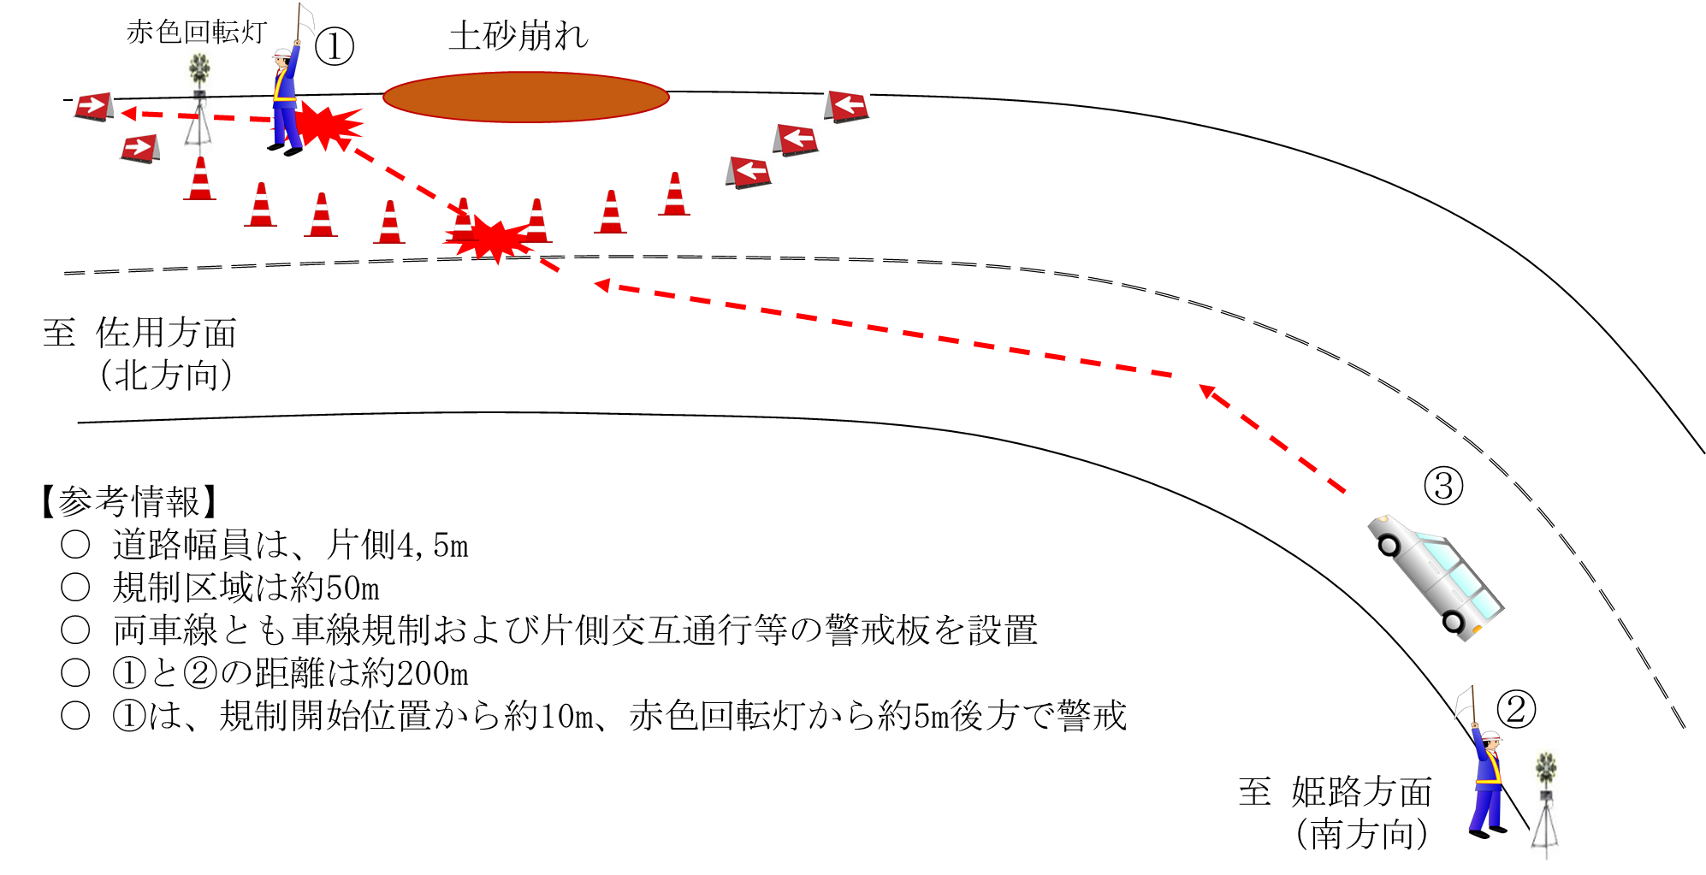
備考 | １．規制区域内での交通誘導警備であっても、車両の突入に備え、自身の身を守れる場所を予め選定しておく。  ２．前方から進行して来る車両にばかり意識を集中せず、常に視野を広く保ち、後方から接近して来る車両への注意も怠らない。

